**Report Master – Report Barang**

1. Buat file report baru pada project, sbb:
   1. Klik tab **Documents 🡪**klik **Reports 🡪**klik tombol **New**

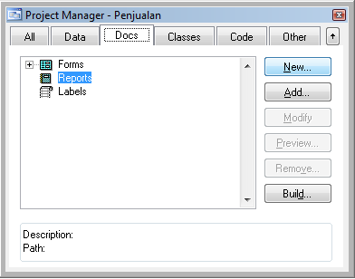

* 1. Kemudian klik tombol **Report Wizard 🡪 pilih Report Wizard, lalu klik OK**

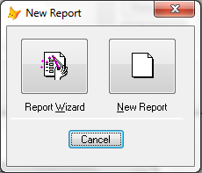 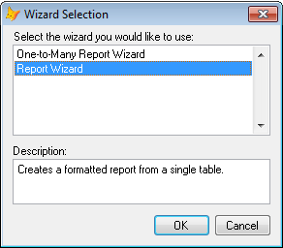

* 1. **Step 1 - Select Fields**, pada pilihan sumber data, pilih Database and Tables : **DB_PENJUALAN 🡪 TBL_BARANG**, lalu tentukan field tabel yang akan disertakan ke dalam laporan (report) Barang 🡪 klik tombol **Next**.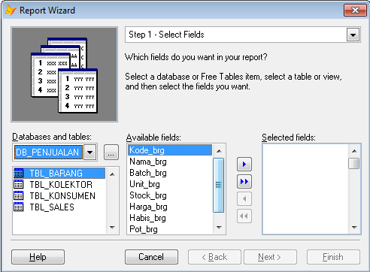

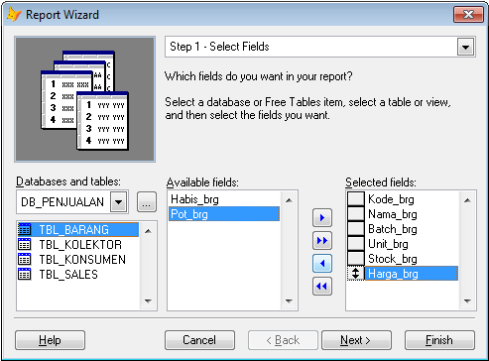

* 1. **Step 2 - Group Records**, pada pilihan field dicombobox, pilih field yang menjadi sumber group. Untuk saat ini lewatkan saja Step 2 🡪 klik tombol **Next.**

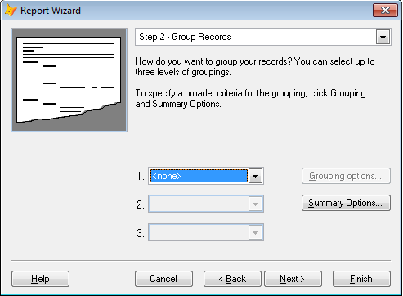

* 1. **Step 3 – Choose Report Style**, pada pilihan style, pilih **executive** 🡪 klik tombol **Next**.

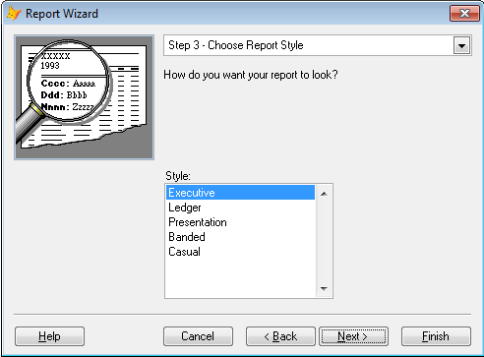

* 1. **Step 4 – Define Report Layout**, terdapat 3 (tiga) opsi pada tahap ini, [1] Number of columns, [2] Field Layout, [3] Orientation, penjelasan sbb:

1. **Number of columns** 🡪isi dengan angka 1 (satu kolom per halaman)
2. **Field Layout** 🡪 pilih columns (berdasarkan kolom)
3. **Orientation** 🡪pilih Potrait (posisi kertas berdiri)

klik tombol **Next**.

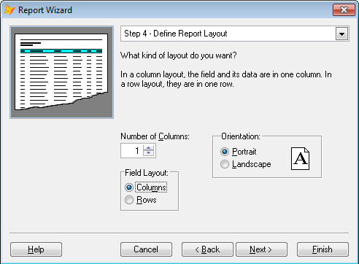

* 1. **Step 5 – Sort Record**, pada pilihan field yang tersedia pilih field kunci (kode_brg) dengan klik tombol **Add** 🡪 klik tombol **Next**.

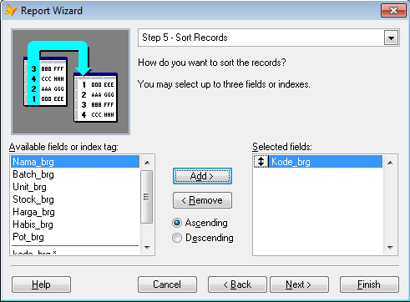

* 1. **Step 6 – Finish**, pilih **Save report and modify it in the Report Designer** 🡪 klik tombol **FINISH** 🡪 simpan dengan nama file **rpt_barang.frx.**

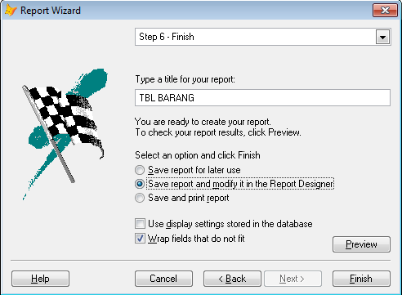

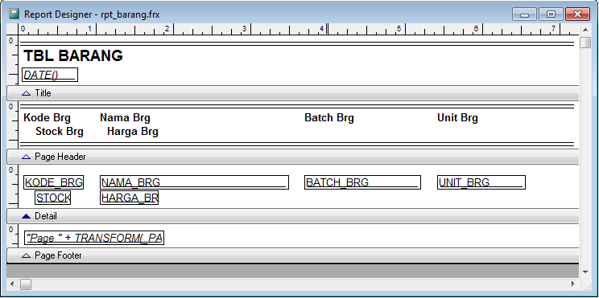

* 1. Lakukan edit pada laporan hasil Report Wizard menggunakan tool yang ada.
  2. Lihat laporan (preview) dengan cara klik toolbar 

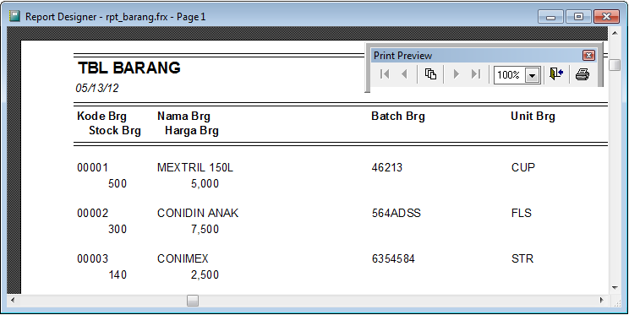

1. Cara memanggil laporan melalui Form:

repo form rpt_barang.frx prev